ALUMNO: WILLIAMS VILLAIZAN
DOCENTE: DAVID REYNA
SESION: 11

Prueba 1. Acceso a Ventas sin sesión
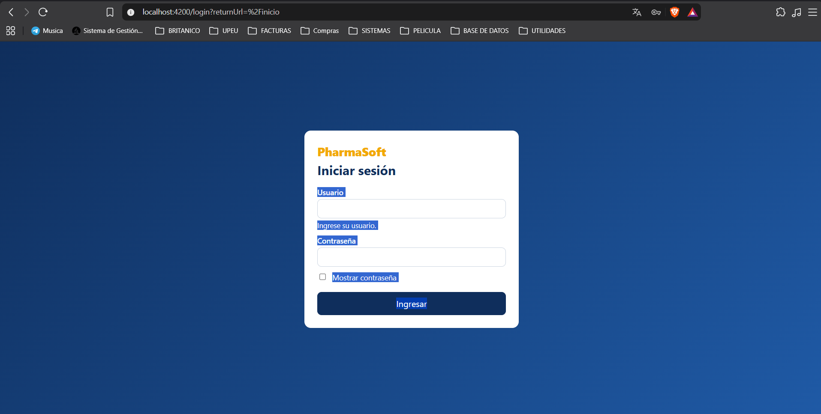
La aplicación redirigió al usuario al login y conservó la ruta solicitada mediante returnUrl, comprobando que las páginas privadas requieren autenticación.
Prueba 2. Formulario de login vacío
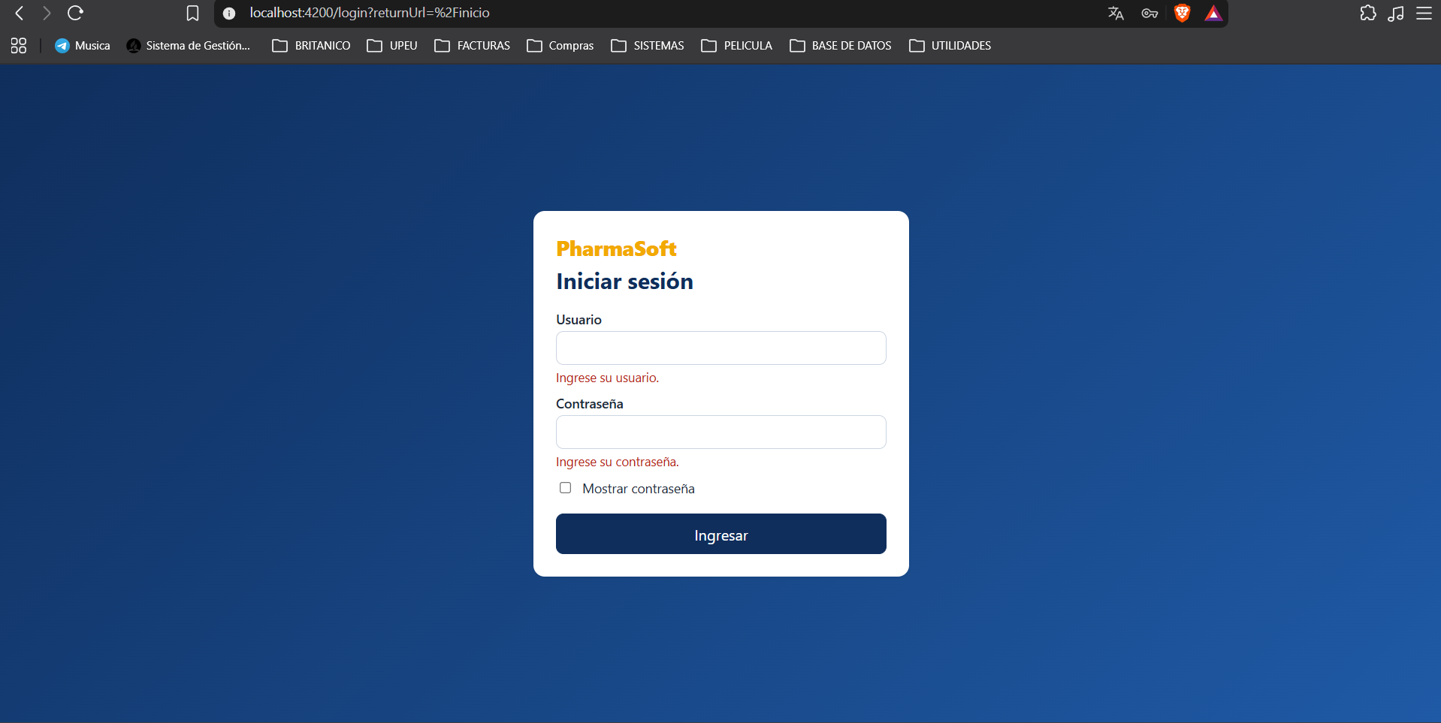
El formulario mostró mensajes de validación en usuario y contraseña sin enviar ninguna petición al backend, verificando los campos obligatorios.
Prueba 3. Contraseña incorrecta
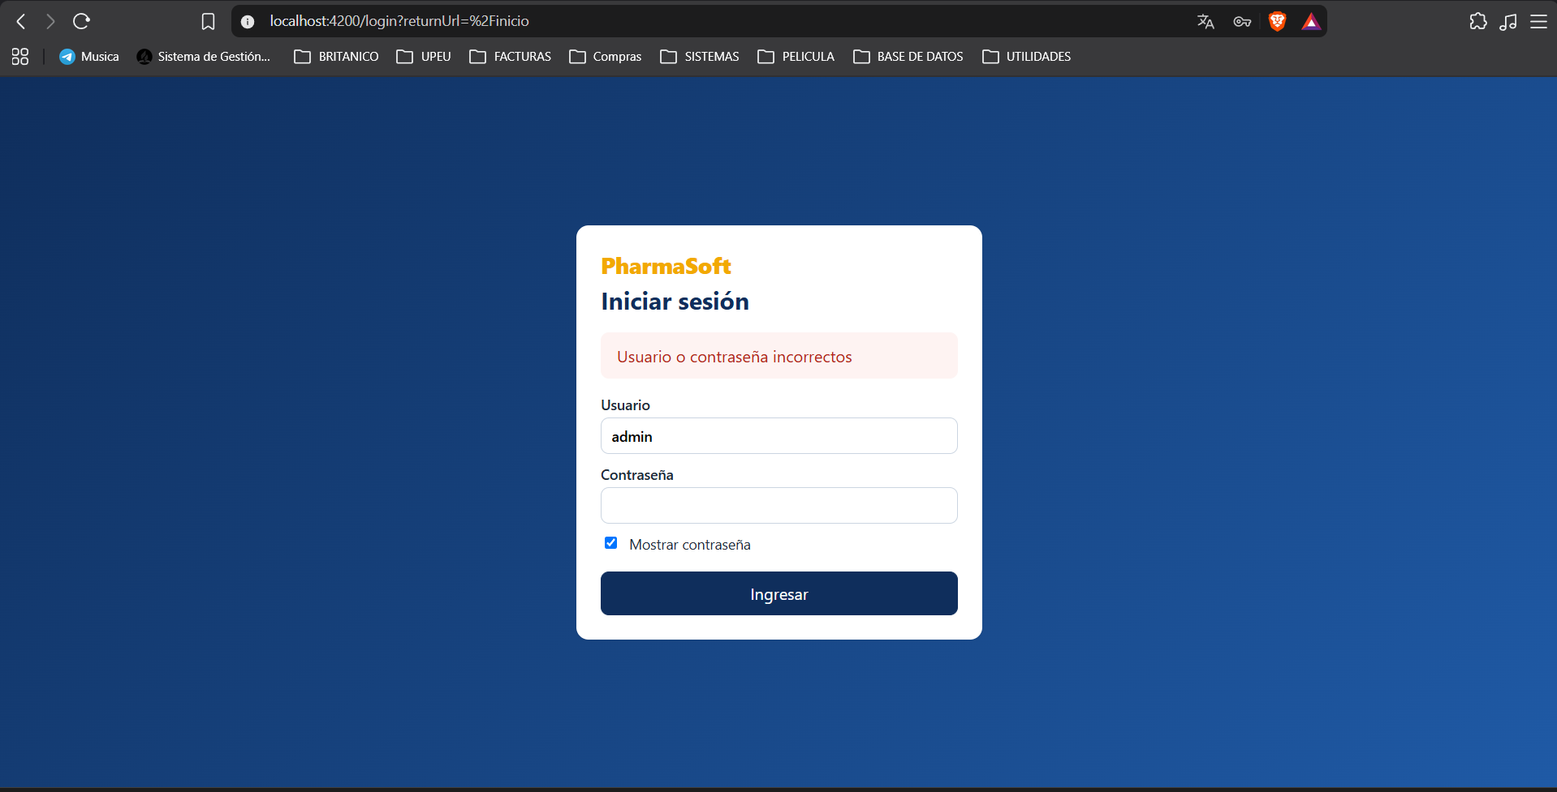
La aplicación mostró el mensaje de credenciales incorrectas y permaneció en el login, comprobando el manejo adecuado del error 401.
Prueba 4. Usuario inactivo
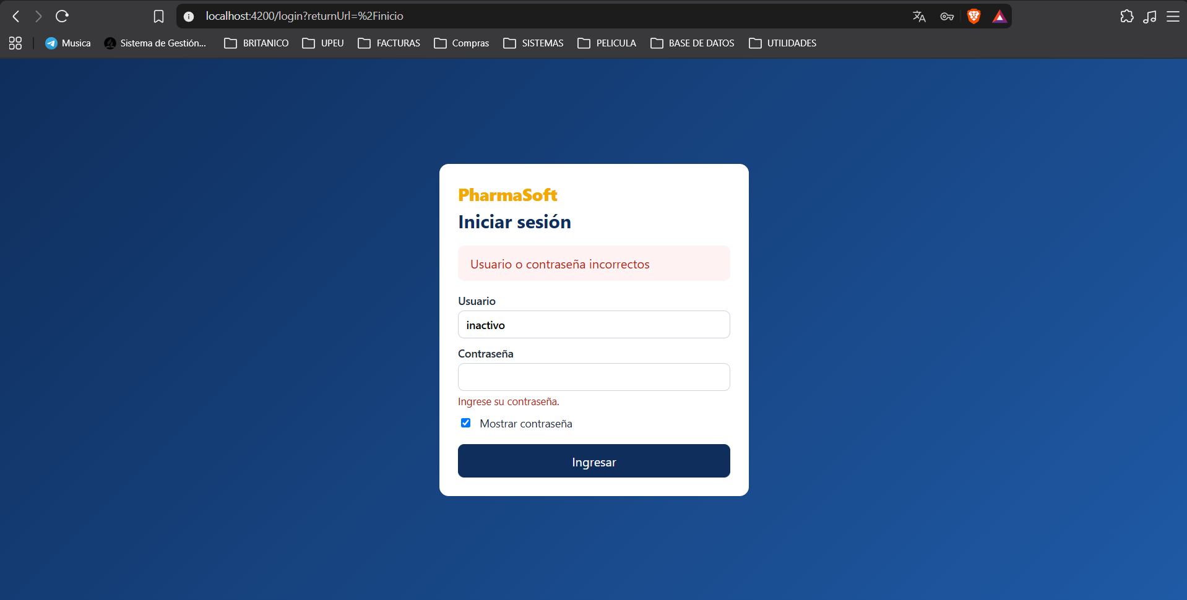
La aplicación mostró el mismo mensaje de credenciales incorrectas, demostrando que no revela si la cuenta existe o está deshabilitada.
Prueba 5. Inicio de sesión del vendedor
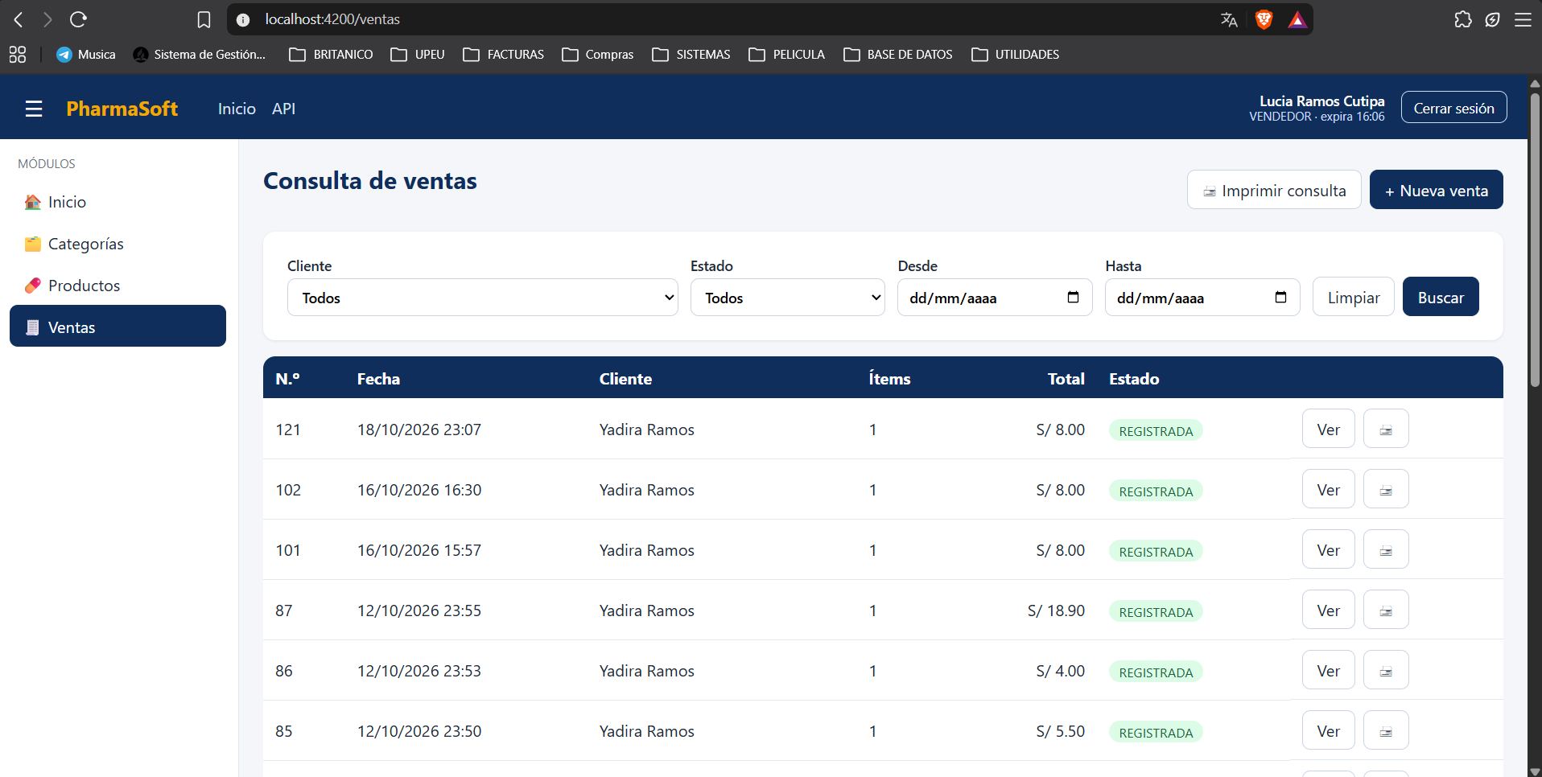
El vendedor inició sesión correctamente y fue redirigido a Ventas; el encabezado mostró su nombre, rol y hora de expiración.
Prueba 6. Token en solicitudes protegidas
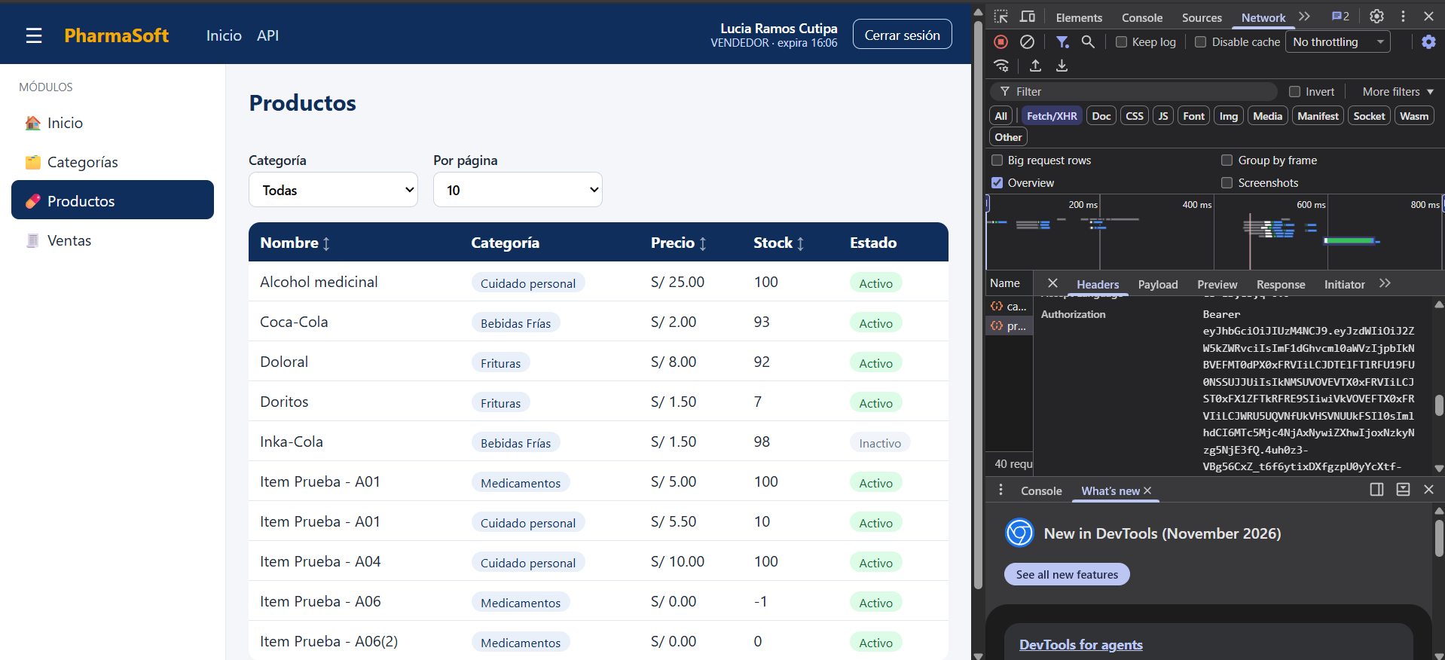
La petición a Productos incluyó el encabezado Authorization: Bearer, comprobando que el interceptor agrega el token JWT solo a las solicitudes de la API.
Prueba 7. Sesión en sessionStorage
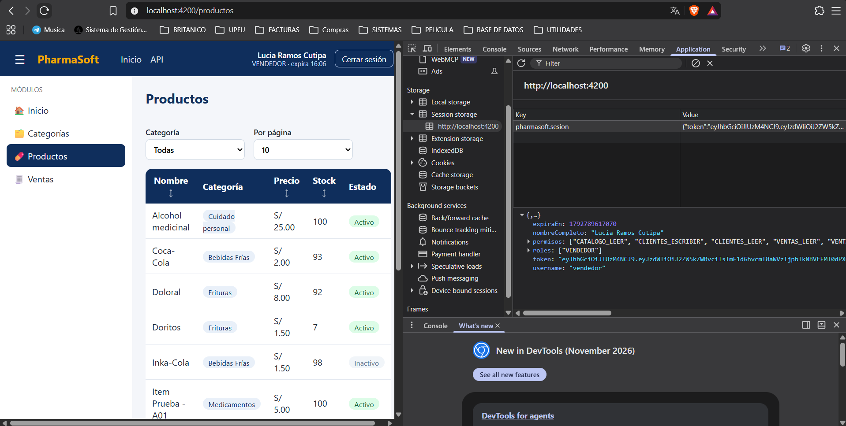
Se verificó que pharmasoft.sesion guarda el token, la fecha de expiración y los permisos del usuario, permitiendo conservar la sesión durante la navegación.
Prueba 8. Persistencia después de recargar
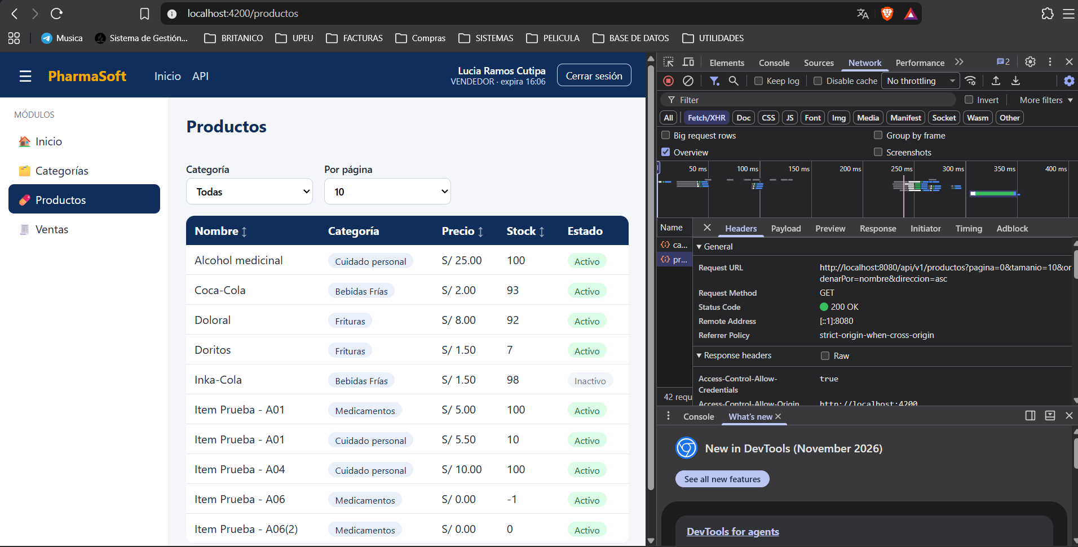
Después de presionar F5, la aplicación mantuvo la sesión activa y permaneció en la misma página, demostrando la recuperación de la sesión desde sessionStorage.
Prueba 9. Restricción de acciones para vendedor
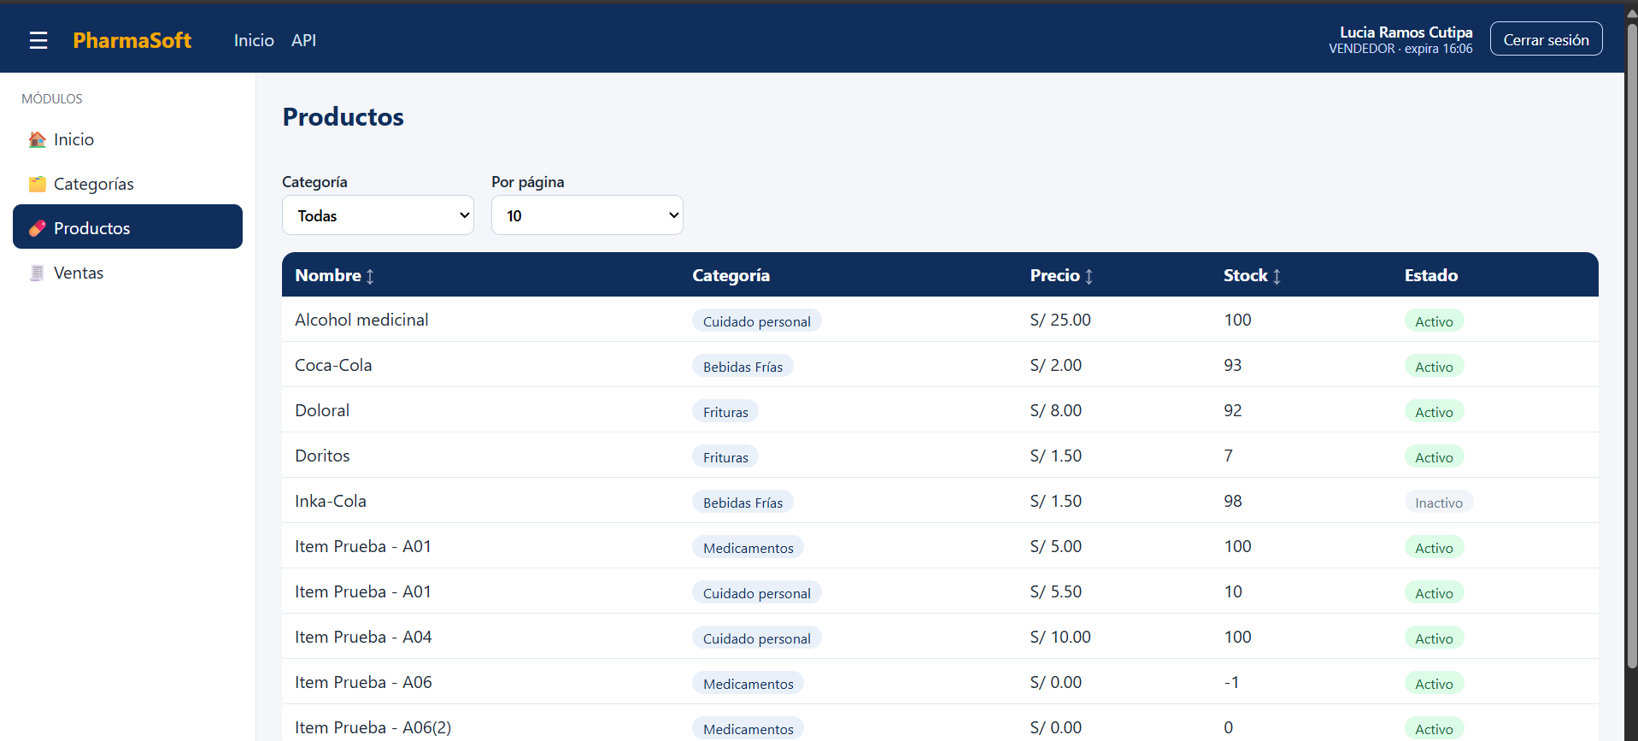
El usuario vendedor pudo consultar Productos, pero no visualizó el botón de nuevo producto ni las acciones de edición, verificando el control de interfaz por permisos.
Prueba 10. Acceso directo a crear producto
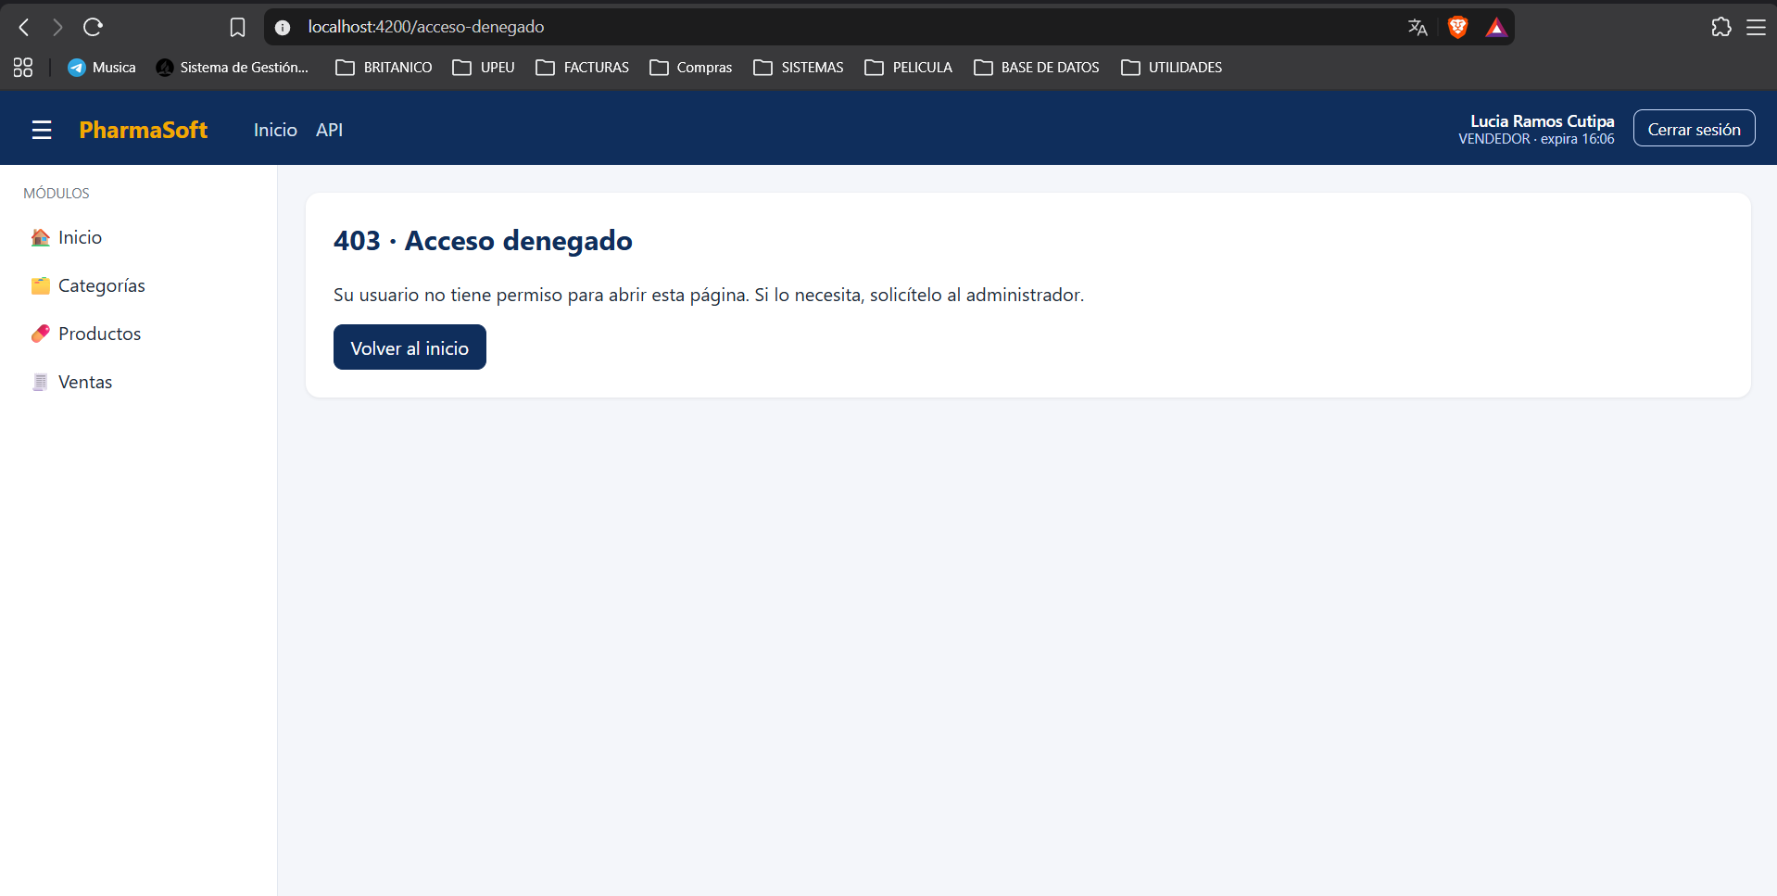
Al intentar abrir directamente la ruta de nuevo producto, se mostró la página “403 · Acceso denegado”, comprobando la protección de rutas mediante permisos.
Prueba 11. Protección de la ruta de login
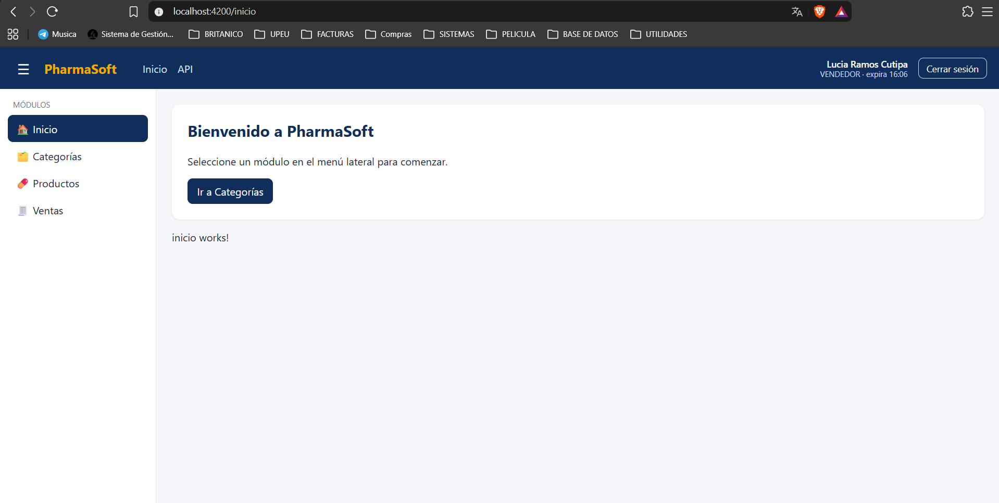
Al acceder a /login con una sesión activa, la aplicación redirigió al usuario a Inicio, verificando que el login está disponible solo para invitados.
Prueba 12. Cierre de sesión
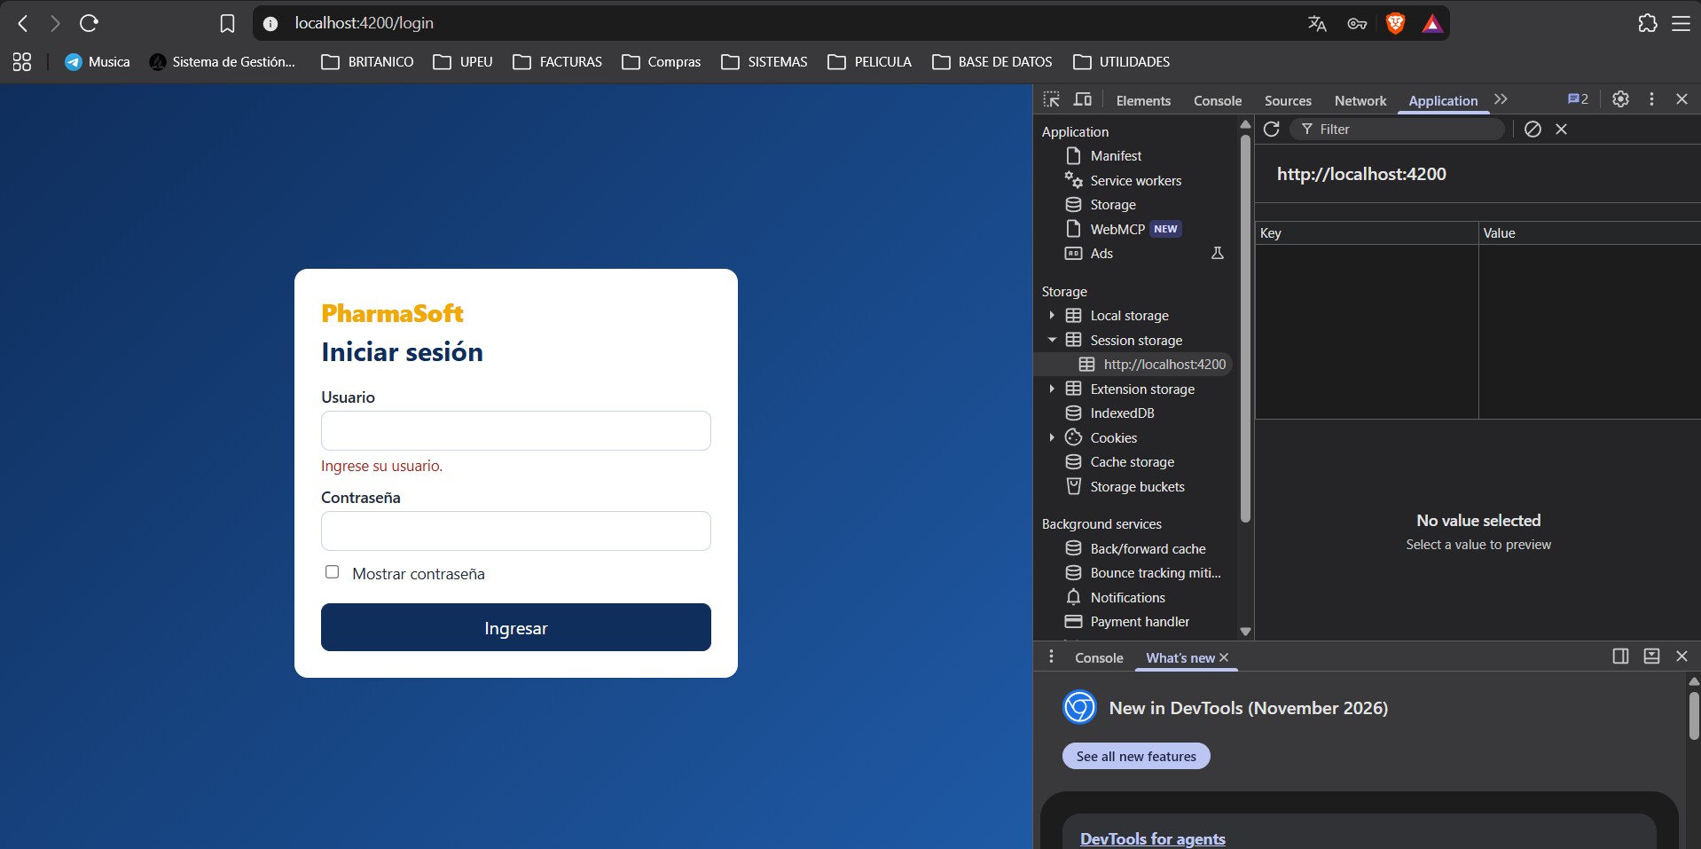
Al cerrar sesión, la aplicación volvió al login y eliminó pharmasoft.sesion, comprobando que los datos de autenticación se borran correctamente.
Prueba 13. Restricción de Ventas para almacenero
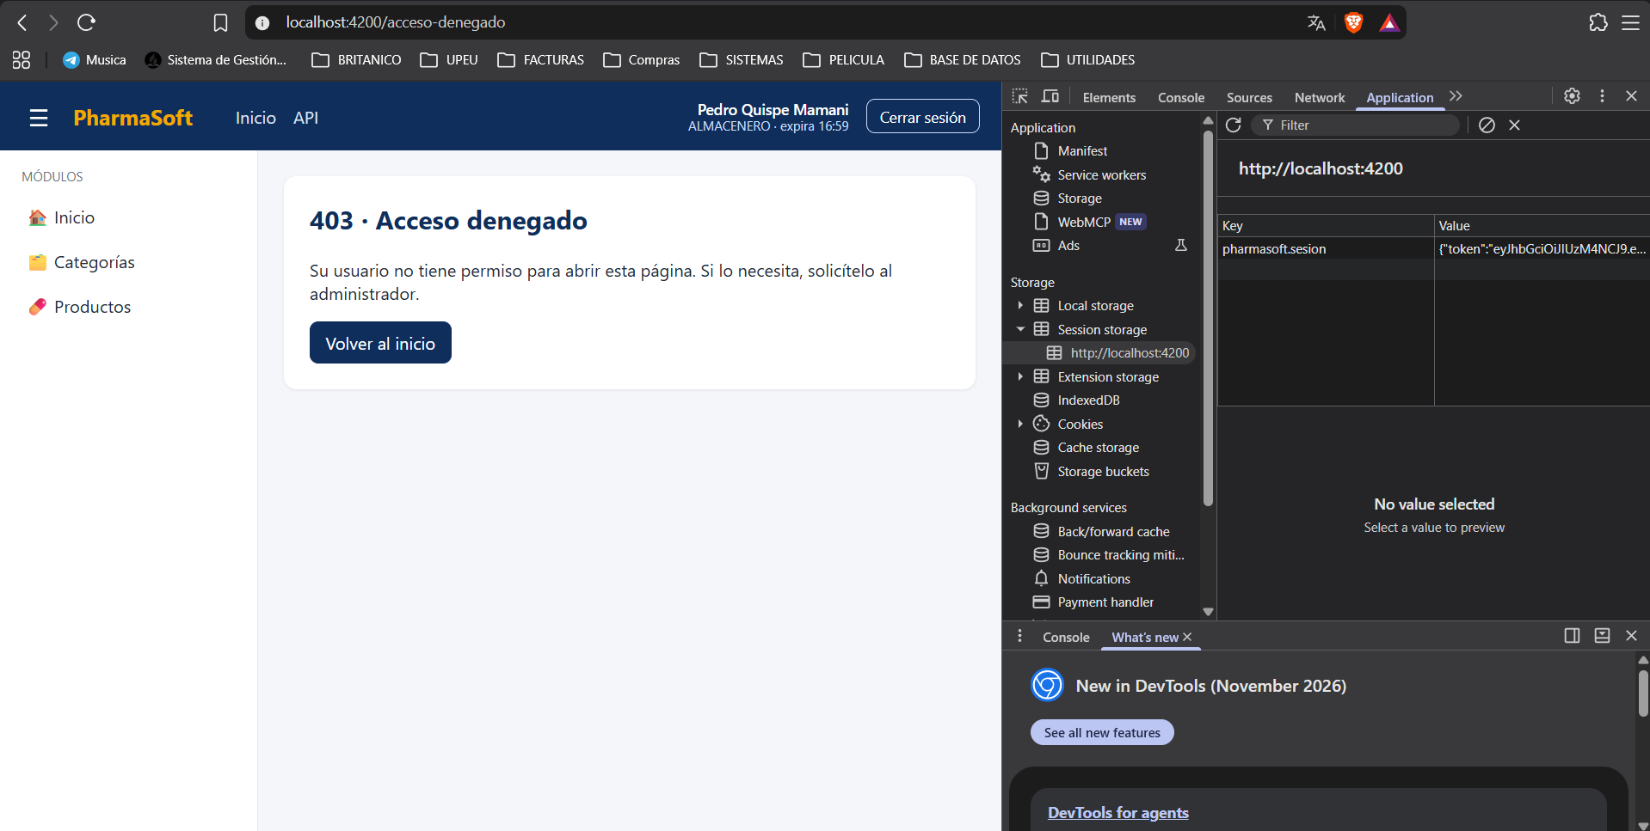
El usuario almacenero no visualizó Ventas en el menú y recibió “Acceso denegado” al escribir la URL directamente, demostrando el control por permisos.
Prueba 14. Permisos combinados del supervisor
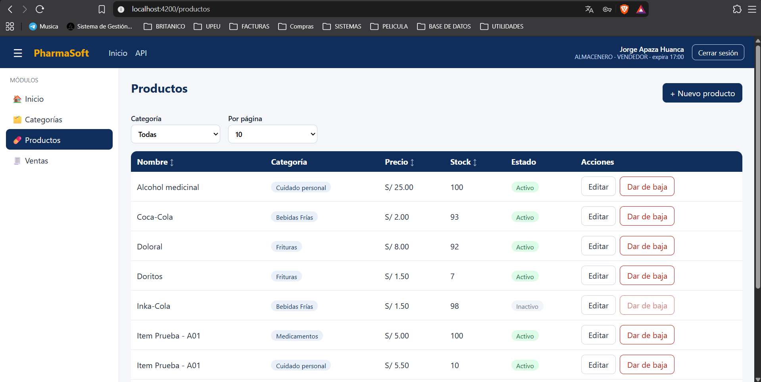
El supervisor visualizó Ventas y las opciones de edición del catálogo, comprobando que reúne los permisos de los roles VENDEDOR y ALMACENERO.
Prueba 15. Token alterado
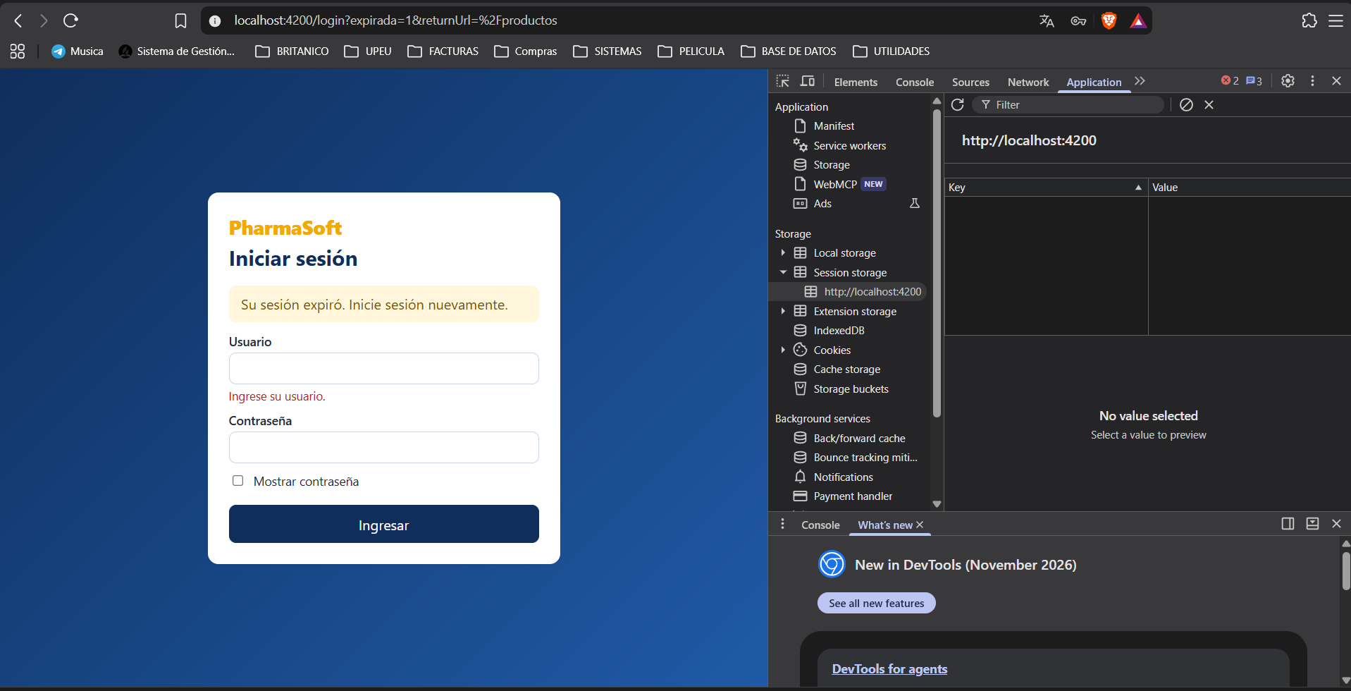
Luego de modificar el token, el backend respondió 401 y la aplicación cerró la sesión mostrando el aviso de expiración, verificando el manejo de tokens inválidos.
Prueba 16. Expiración automática de sesión
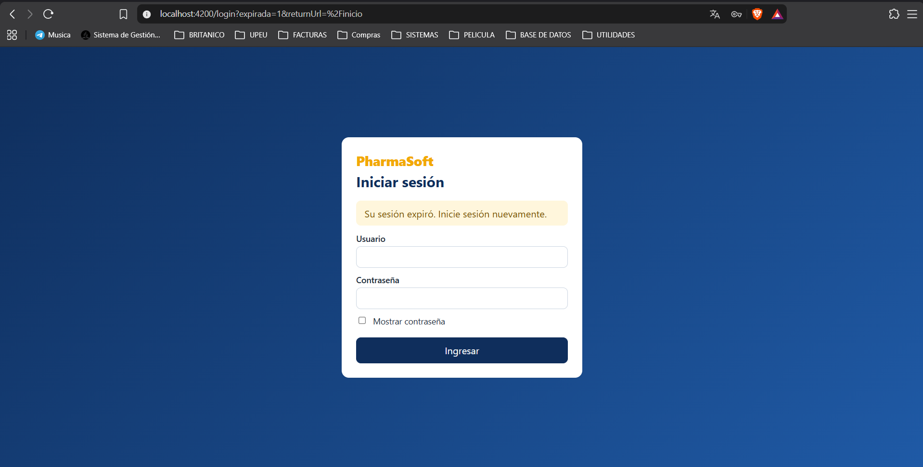
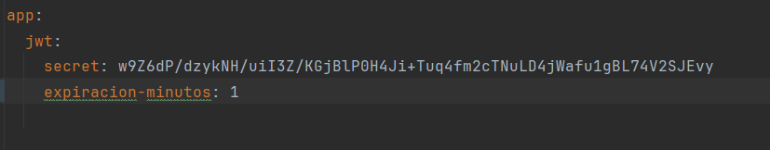
Al vencer el tiempo configurado del JWT, la aplicación cerró automáticamente la sesión y mostró el aviso correspondiente; al volver a ingresar, recuperó la página previa.

